**Alexandre Ribeiro (108122), Miguel Miragaia (108317), Pedro Rei (107463), Ricardo Quintaneiro**

**(110056)**

**Turma P5**

Versão do relatório: **2022-01-09**, v1.0

RELATÓRIO – *ELABORATION 1*

Incremento 1

Conteúdos

Incremento 1 1

1 Introdução 1

1.1 Sumário executivo 1

1.2 Controlo de versões 2

1.3 Estratégia de determinação dos requisitos 2

2 Novos processos de trabalho 2

3 Visão geral dos requisitos 2

3.1 Casos de utilização 2

3.2 Atores 3

3.3 Requisitos não funcionais 3

4 Modelo do domínio 5

4.1 Mapa de conceitos do domínio 5

4.2 Ciclo de vida 5

5 Incremento 1 6

5.1 Casos de utilização no Incremento 1 6

5.2 Histórias de utilização 6

5.3 Estratégia e estado da implementação 6

6 Referências e recursos suplementares 7

# Introdução

## Sumário executivo

Este relatório apresenta os resultados do Incremento 1 do projeto, adaptado os resultados esperados na etapa de *Elaboration*, do método OpenUP.

O conceito do produto, caraterizado no relatório referente à Visão, serviu como ponto de partida para o trabalho de análise aqui apresentado.

Neste Incremento, focamos em especial as funcionalidades do cliente poder aceder aos produtos, conseguir filtrá-los por parâmetros, adicioná-los a um cesto de compras e conseguir encomendar estes produtos. Do lado da Trapos & Doces, focamo-nos em poder aceder a encomendas, adicionar e remover produtos, conseguir alterar produtos recomendados e promoções.

## Controlo de versões

|  |  |  |
| --- | --- | --- |
| Quando? | Responsável | Alterações significativas |
| 04/01/2022 | Pedro Rei | Completar a lista de features a implementar e novos processos de trabalho |
| 05/01/2022 | Alexandre Ribeiro | Organizar os casos de uso desta iteração |
| 06/01/2022 | Ricardo Quintaneiro | Investigar formatos de páginas associadas a e-commerce |
| 07/01/2022 | Miguel Miragaia | Idealizar um design gráfico para o website |
| 09/01/2022 | Alexandre Ribeiro | Obtenção dos dados dos produtos |
| 10/01/2022 | Alexandre Ribeiro | Verificar os ingredientes que podem causar reação alérgica |
| 10/01/2022 | Ricardo Quintaneiro | Completar o protótipo |
| 11/01/2022 | Miguel Miragaia | Enumeração e descrição dos requisitos não funcionais |
| 14/01/2022 | Todos, em grupo | Conclusão do relatório |

## Estratégia de determinação dos requisitos

A estratégia de determinação dos requisitos passou por investigar vários formatos de páginas de e-commerce a fim de saber funcionalidades usadas nestes sistemas análogos e reunirmo-nos com a responsável da Trapos & Doces com o objetivo de saber quais requisitos seriam absolutamente necessários e também propor ideias de outras funcionalidades que podiam vir a ser interessantes.

# Novos processos de trabalho

Neste momento, para o cliente adquirir um produto da pastelaria tem que mandar uma mensagem via Facebook ou então pode ligar para fazer a escolha do produto desejado e o pagamento do produto e após este processo a Doces e Trapos inicia o processo de confeção da encomenda. Quando estiver pronto, a Trapos & Doces avisa o cliente de que a sua encomenda está pronta e então o cliente vai levantá-la.

No fim deste projeto, estimamos que o processo de trabalho seja o seguinte:

O cliente ao entrar na nossa plataforma irá escolher o produto desejado. Quando tiver escolhido os produtos desejados, deverá aceder ao carrinho das compras onde poderá verificar uma vez mais o pedido e indicar algumas informações pessoais, como número de telefone e email (opcional), bem como o local de entrega. Após o preenchimento, procederá ao pagamento da encomenda. Caso o pagamento não seja efetuado, a encomenda fica sem efeito. Quando o pagamento for efetuado e verificado, retornará para o servidor central a encomenda do cliente, que irá de imediato ser adicionada à plataforma a que a pastelaria tem acesso. A partir daí, a pastelaria começará a preparar o pedido do cliente. Quando a encomenda estiver pronta a pastelaria, envia um email e uma mensagem para o Cliente, avisando que a sua encomenda está pronta para ser levantada. O processo acaba quando o produto é entregue ao cliente.

# Visão geral dos requisitos

## Casos de utilização

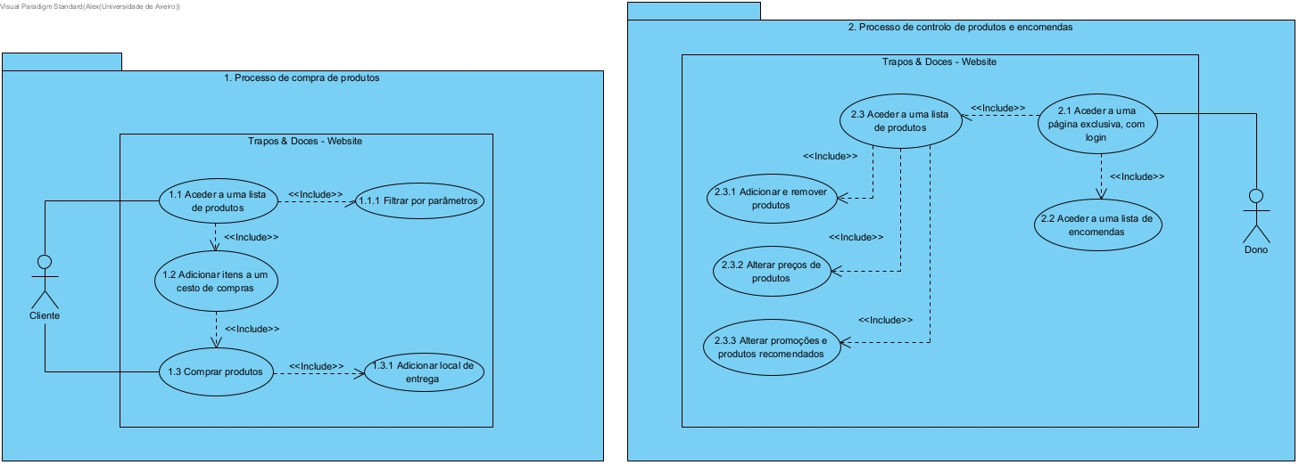

| Caso de utilização | Sinopse |
| --- | --- |
| **1. Processo de compra de produtos** | |
| 1.1 – Aceder a uma lista produtos | O cliente pode aceder a uma página do website que dispõe os produtos disponíveis. Cada produto tem um nome, preço e imagem. |
| 1.1.1 – Filtrar por parâmetros | O cliente consegue filtrar a lista de produtos através de parâmetros como tipo de bolo, preço e até alergénicos. |
| 1.2 – Adicionar itens a um cesto de compras | O cliente, para fazer a compra dos produtos, pode adicioná-los a um cesto de compras, que guarda os produtos que o cliente lecionou, tendo em conta a quantidade de itens e o seu preço. |
| 1.3 – Comprar produtos | O cliente, quando acabar de adicionar todos os produtos ao cesto de compras, pode proceder ao seu pagamento, através de uma variedade de métodos de pagamentos, como PayPal e cartão de crédito, por exemplo. |
| 1.3.1 – Adicionar local de entrega | O cliente pode pedir a encomenda dos produtos, ou pode levantá-los na pastelaria. Caso deseja pedir encomenda, é necessário fornecer um local de entrega. |
| **2. Processo de controlo de produtos e encomendas** | |
| 2.1 – Aceder a uma página exclusiva, com login | O dono da pastelaria consegue aceder a uma página dedicada às funcionalidades de manutenção do website. |
| 2.2 – Aceder a uma lista de encomendas | O dono consegue aceder a uma lista de encomendas realizadas através do website, por parte dos clientes. |
| 2.3 – Aceder a uma lista de produtos | Semelhante ao lado do cliente, o dono consegue aceder a uma lista de produtos disponíveis. |
| 2.3.1 – Adicionar e remover produtos | O dono consegue adicionar e remover produtos do website. Para adicionar, terá que introduzir um nome, preço e imagem. |
| 2.3.2 – Alterar preços de produtos | O dono consegue alterar o preço dos produtos disponíveis. |
| 2.3.3 – Alterar promoções e produtos recomendados | O dono consegue alterar os produtos que estão em exposição na página principal, nomeadamente promoções e produtos recomendados. |

Tabela 3: Lista de casos de utilização do sistema.

## Atores

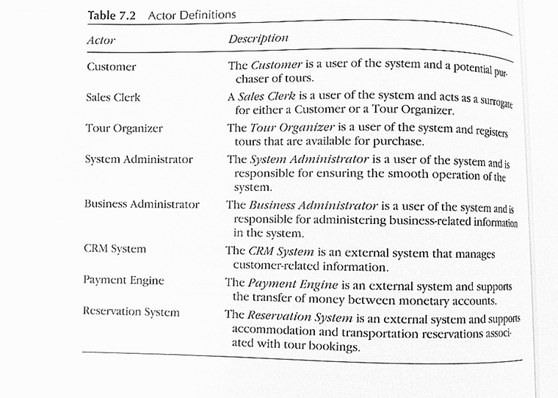

| Ator | Papel no Sistema |
| --- | --- |
| Cliente | Um utilizador do website, que consegue ver e comprar os produtos listados. |
| Dono | Dono da pastelaria Trapos & Doces, que consegue aceder à lista de encomendas, e consegue alterar os produtos listados. |

Tabela 2: Atores do sistema.

## Requisitos não funcionais

Requisitos de usabilidade

|  |  |  |
| --- | --- | --- |
| Refª | Requisito de interface e usabilidade | CaU relacionados |
| RInt.1 | Usar fontes e cores que facilitem a legibilidade da informação, bem como melhorar a experiência na utilização do website de forma mais intuitiva | Todos. |
| Rint.2 | Identificação dos diversos métodos de pagamento. | CaU. 1.3 |
| Rint.3 | Listagem dos produtos com as suas respetivas informações. | CaU. 1.1 |
| Rint.4 | Identificação das “restrições” de cada produto. | CaU. 1.1, CaU. 1.1.1 |
| Rint.5 | Possível visualização do carrinho de compras durante o uso do website. | CaU. 1.2 |

Requisitos de desempenho

|  |  |  |
| --- | --- | --- |
| Refª | Requisito de desempenho | CaU relacionados |
| RDes.1 | Garantir que todas as transações demoram menos de 1 minuto | CaU. 1.3 |
| RDes.2 | Garantir que todos os preços dos produtos têm o seu respetivo preço ajustado. | CaU. 1.1, CaU. 2.3.2 |
| RDes.3 | Alterações das páginas de recomendações e promoções estarem atualizadas conforme na pastelaria. | CaU. 2.3.3 |
| RDes.4 | Apresentação da lista de encomendas online atualizadas em cada minuto. | CaU. 2.3 |

Requisitos de segurança e integridade dos dados

|  |  |  |
| --- | --- | --- |
| Refª | Requisito de segurança, privacidade e integridade de dados | CaU relacionados |
| RSegI.1 | Garantir a segurança dos dados do produtor quando introduzidos para aceder à página de controlo. | CaU. 2.1 |
| RSegI.2 | Garantir a segurança dos dados de cada cliente quando introduzidos no local respetivo do site. | CaU. 1.3.1 |
| RSegI.3 | Análise das falhas reportadas pelos utilizadores. | Todos |
| RSegI.4 | Verificação da veracidade e da validade dos dados introduzidos pelos utilizadores. | CaU. 1.3.1 |

Requisitos de interface com sistemas externos e com ambientes de execução

|  |  |  |
| --- | --- | --- |
| Refª | Requisito de interface com sistemas externos e com ambientes de execução | CaU relacionados |
| RSeg.1 | Necessidade de utilização de um sistema operativo suportado pelo website | Todos |

# Modelo do domínio

## Mapa de conceitos do domínio

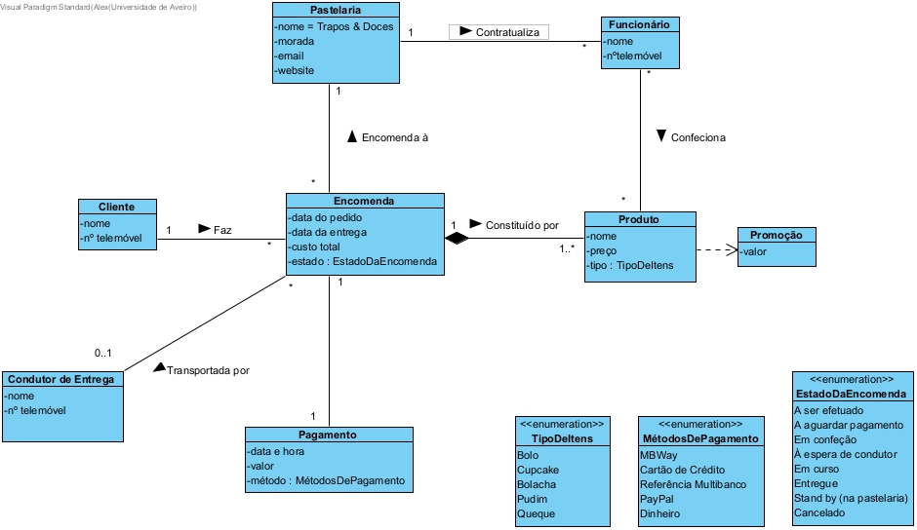

Diagrama 3: Modelo do domínio.

|  |  |
| --- | --- |
| Conceito do domínio | Descrição |
| Cliente | Indivíduo que compra os produtos e faz a encomenda |
| Encomenda | Lista de produtos a serem comprados pelo Cliente, confecionados pelos Funcionários da Pastelaria |
| Pastelaria | Local de confeção dos produtos (Trapos & Doces) |
| Produto | Item disponível para compra |
| Pagamento | Troca monetária efetuada pelo cliente, utilizando os dos vários métodos de pagamento. |
| Promoção | Desconto temporário de um certo produto, |
| Condutor de Entrega | Estafeta que leva a encomenda ao lugar de entrega que o cliente fornece. Os seus serviços não são necessários quando o cliente opta por se deslocar à pastelaria pessoalmente. |
| Funcionário | Trabalhador contratado pela pastelaria Trapos & Doces para, entre outras tarefas, confecionar os produtos. |

Tabela 4: Descrição dos conceitos do domínio.

## Ciclo de vida

**Ciclo de vida do pedido/encomenda**

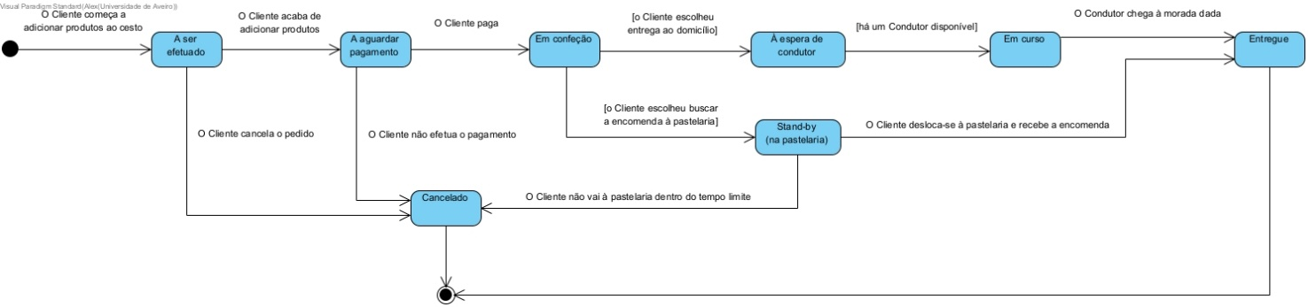

**Ciclo de vida do carrinho de compras**

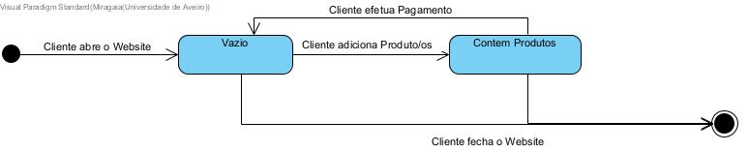

# Incremento 1

## Casos de utilização no Incremento 1

As prioridades no projeto do Incremento 1 foram:

Do lado do cliente:

• Garantir acesso aos produtos - O cliente acede ao website e a partir de qualquer página pode clicar no “Menu” na barra de navegação que o redireciona para uma página onde tem uma lista de produtos

• Filtragem de produtos por parâmetros - O cliente acede à página “Menu” e pode filtrar através de parâmetros como tipo de bolo, sabores, preço e alergénios

• Adicionar produtos a um cesto de compras - O cliente, para adicionar itens a um cesto de compras, tem que aceder à página de um item em específico, para isto pode fazê-lo através do acesso à página inicial “Início”, onde estão produtos recomendados, ou à página “Menu”, onde tem a lista de todos os produtos, e clica no produto que pretende. Depois disto é redirecionado para a página do produto onde pode selecionar a quantidade que pretende e clica no botão “Adicionar ao Cesto”

• Encomendar produtos - O cliente, após adicionar produtos ao cesto de compras, pode aceder ao cesto através do botão com o ícone correspondente na barra de navegação e pode alterar as quantidades de cada item, se assim desejar, assim como escolher se pretende entrega ao domicílio ou na loja. Depois disto pode clicar no botão “Comprar” onde será confrontado com vários métodos de pagamento. Ao escolher um será redirecionado para o respetivo sistema externo de pagamento para ser efetuada a compra.

Do lado da pastelaria:

• Aceder a uma lista de encomendas – O responsável da Trapos & Doces, após fazer o login administrativo, irá ser redirecionado para a página de encomendas, mas também pode clicar na página na barra de navegação através de qualquer outra página.

• Adicionar e remover produtos – O responsável da Trapos & Doces, após fazer o login administrativo, acede à página “Menu” da lista produtos, vai clicar num botão para adicionar um produto ou noutro para remover um produto existente.

• Alterar promoções e produtos recomendados - O responsável da Trapos & Doces, após fazer o login administrativo e aceder à página inicial, clica num botão que lhe permite adicionar ou remover produtos das recomendações e promoções.

## Histórias de utilização

• O cliente consegue aceder a uma lista de produtos completa

• O cliente consegue adicionar itens a um carrinho de compras

• O dono consegue aceder e alterar promoções e produtos recomendados

• O dono consegue adicionar e remover produtos

• O dono consegue alterar os preços dos produtos

• O dono consegue aceder a uma lista de encomendas

• O cliente consegue ver os ingredientes que podem causar reação alérgica

• O cliente consegue filtrar os produtos por preço

## Estratégia e estado da implementação

Criação das diferentes páginas do website como o Inicio, Menu, Produtos, Quem Somos, Contactos e o Cesto de compras.

Para o website administrativo também foram implementadas páginas restritas ao publico como a página de encomendas e a página Menu, porém editável.

A página Inicio contém a apresentação da Campanha durante o período, as novidades e Promoções.

A página Menu apresenta todos os produtos e uma lista de filtragem para o cliente.

Na página quem Somos é apresentada um breve resumo sobre a Trapos e Doces, e nos Contactos temos todos as formas de contactar a empresa.

O Cesto de compras apresenta os produtos adicionados, a sua quantidade e o respetivo preço e o preço total e ainda contém a opção de entrega ao domicílio à qual o cliente pode usufruir.

Foi concluído todas as implementações esperadas à parte da Página de acesso restrito as Administrativos da Análise de lucros/prejuízos da empresa.

# Referências e recursos suplementares

Para a criação do protótipo utilizamos a ferramenta web de prototipagem marvelapp.com.

Através da página do Facebook da Trapos e Doces obtivemos vários recursos como as fotografias dos produtos, e os seus respetivos preços

Ao falarmos diretamente com a representante da empresa obtivemos informações sobre os ingredientes de cada produto.